Tuần 26
Tiết 48
CHƯƠNG IX :CHÂU ĐẠI DƯƠNG
BÀI 48 :THIÊN NHIÊN CHÂU, DÂN CƯ VÀ KINH TẾ
CHÂU ĐẠI DƯƠNG

1. Vị trí địa lí và địa hình

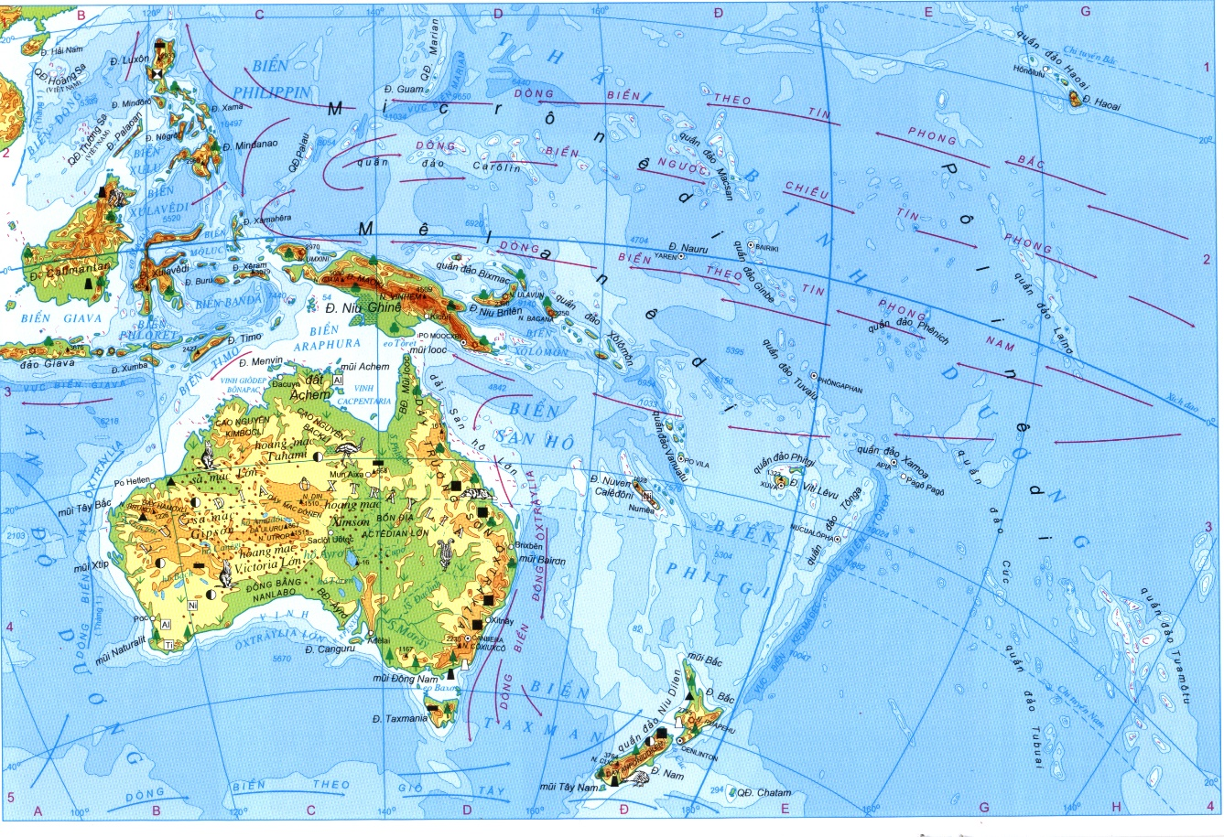
Hình 48.1 – Lược đồ tự nhiên Châu Đại Dương

CH:- Quan sát bản đồ xác định vị trí Châu Đại Dương gồm lục địa Ô-xtrây-li-a và các đảo ?
- Lục địa Ô- xtrây- li-a thuộc bán cầu nào ? giáp với biển và đại dương nào ?
- Xác định vị trí giới hạn nguồn gốc các quần đảo thuộc Châu Đại Dương ?
NỘI DUNG BÀI HỌC
- Gồm lục địa Ô-xtraay-li-a và 4 nhóm đảo
- Niu dilen.
- Mêlanêdi.
(Trên hai nhóm đảo có nhiều động đất núi lửa)
- Micrônêdi.
- Pôlinêdi.
(Các đảo trên hai nhóm đảo này do san hô hoặc núi lửa tạo thành )
- Diện tích khoảng 8,5 triệu km²

2. Khí hậu - thực vật .
a. Khí hậu:

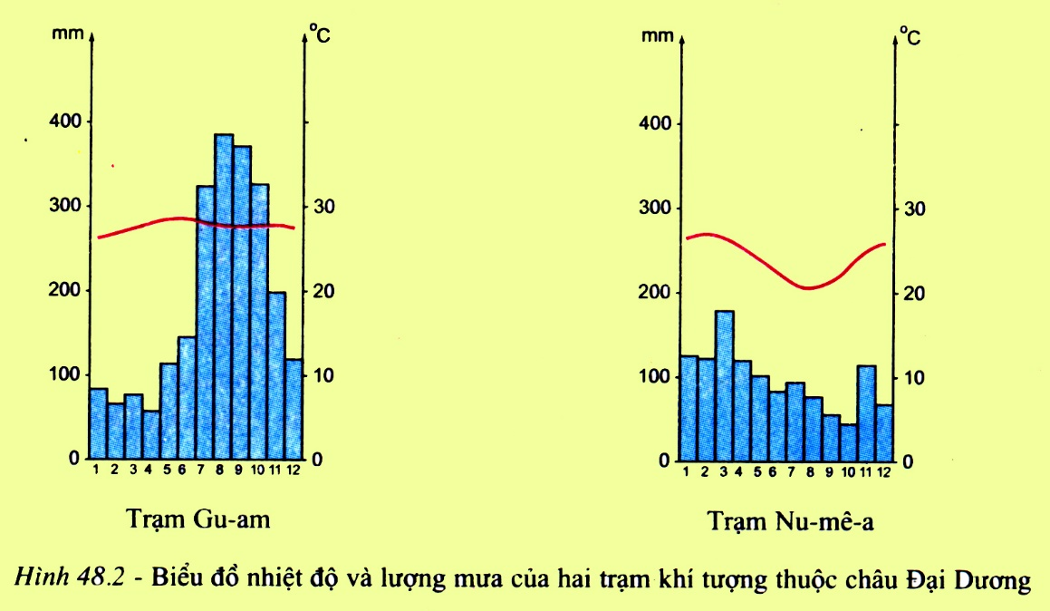

CH: - Quan sát biểu đồ em có nhận xét gì về khí hậu của các đảo Châu Đại Dương ?
( Gợi ý trả lời*Trạm Gu-am:
- Nhiệt độ cao nhất khoảng 28^{O}C cuối tháng 5 đầu tháng 6.
- Nhiệt độ thấp nhất khoảng 26^{O}C vào Tháng 1.
- Biên độ nhiệt -2^{O}C =>Nóng đều quanh năm.
- Lượng mưa khoảng 2200 mm /Năm diễn ra quanh năm song nhiều nhất vào các tháng 7 đên tháng 11.
* Trạm Nu-mê-a:
- Nhiệt độ cao nhất khoảng 26^{O}C vào cuối tháng 1 đầu tháng 2.
- Nhiệt độ thấp nhất khoảng 20^{O}Cvào tháng 8.)
NỘI DUNG BÀI HỌC
- Các đảo có khí hậu nóng ẩm mưa nhiều điều hoà quanh năm.
- Lục địa Ô—xtrâyli-a khí hậu khô nóng.
b. Sinh vật có ít nhưng độc đáo.
- Thực vật: Bạch đàn có khoảng hơn 600 loài .
- Động vật: thú có túi , cáo mỏ vịt.

3. Dân cư châu Đại Dương.

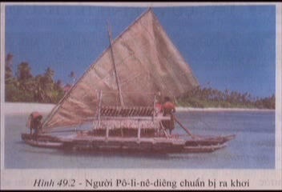
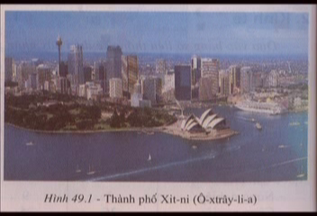

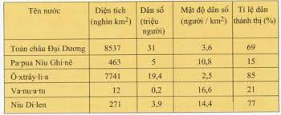

CH:- Qua bảng số liệu và nội dung SGK thực hiện yêu cầu sau:
1. Xác định đặc điểm phân bố dân cư Châu Đại Dương ?
2. Xác định đặc điểm dân thành thị Châu Đại Dương ?
3. Xác định đặc điểm thành phần dân cư Châu Đại Dương ?

NỘI DUNG BÀI HỌC

- Dân số 31 triệu người
- Mật độ dân số trung bình 3,6 người /km², thấp nhất thế giới.
- Phân bố không đều.
- Dân cư chủ yếu là người nhập cư, có sự đa dạng về ngôn ngữ và văn hóa.

4. Kinh tế

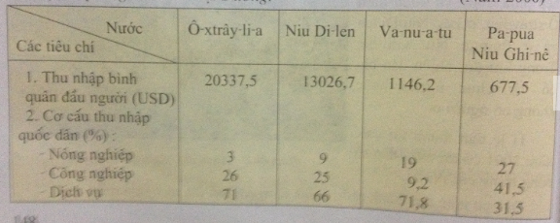
CH:- Dựa vào bảng số liệu thống kê dưới đây nhận xét trình độ phát triển kinh tế của một số quốc gia ở châu Đại Dương ?

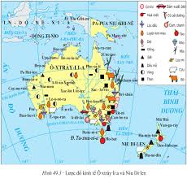

CH: Dựa vào hình 49.3 SGK cho biết ở phía Nam Ô-xtray-li-a vật nuôi và cây trồng loại gì ? phát triển mạnh? Tại sao ?
NỘI DUNG BÀI HỌC
- Trình độ phát triển kinh tế không đồng đều, phát triển nhất là 2 quốc gia Ô- xtrây-li-a và Niu-di-len.
- Các quốc gia còn lại kinh tế chủ yếu dựa vào du lịch và khai thác tài nguyên thiên nhiên để xuất khẩu.

Dặn dò:
- Ghi nội dung bài vào vở.
- Làm câu hỏi 1,2,3 SGK/146 vào vở.

Chúc các em học tốt !!

